# JOBSHEET 6

**Internet Security**

|  |  |
| --- | --- |
| **Nama:** | **Najwa Alawiyah Siregar** |
| **NIM:** | **22346040** |
| **Dosen Pengampu:** | **Melri Deswina, S.Pd., M.Pd.T** |



**Fakultas**

**Proram Studi**

**Kode MK**

Teknik

Teknik Informatika

INF1.62.5011

## TUJUAN PRAKTIKUM

1. Mahasiswa mampu Memahami berbagai aspek dan langkah dalam menjaga keamanan komputer dan jaringan.
2. Mahasiswa mampu Menerapkan metode perlindungan seperti antivirus dan firewall.
3. Mahasiswa mampu Menginstal dan Menggunakan Avast Free Antivirus

## ALAT/BAHAN

1. **Komputer/ Laptop:** Perangkat utama yang digunakan untuk melakukan instalasi antivirus dan pengaturan jaringan.
2. **Koneksi Internet Stabil:** Dibutuhkan untuk mengunduh Avast Free Antivirus dan melakukan scanning jaringan Wi-Fi.
3. **Avast Free Antivirus Software**: Perangkat lunak antivirus yang diunduh dari situs resmi Avast untuk melindungi komputer dari ancaman siber.
4. **Router Wi-Fi:** Digunakan untuk eksperimen terkait pengaturan keamanan jaringan dan enkripsi.
5. **Manual Pengguna Avast:** Dokumen atau panduan yang membantu dalam mengoperasikan dan memaksimalkan fungsi antivirus Avast.

## PETUNJUK

*Awali setiap aktivitas dengan doa, semoga berkah dan mendapat kemudahan. Pahami tujuan, dasar teori, dan latihan-latihan praktikum dengan baik dan benar. Kerjakan tugas-tugas praktikum dengan baik, sabar, dan jujur. Tanyakan kepada asisten/dosen apabila ada hal-hal yang kurang jelas.*

**TEORI SINGKAT**

## ❖ MATERI

1. **Langkah-langkah untuk Instalasi Antivirus Software**
2. Buka browser dan kunjungi situs [**smadav.net**](https://smadav.net/)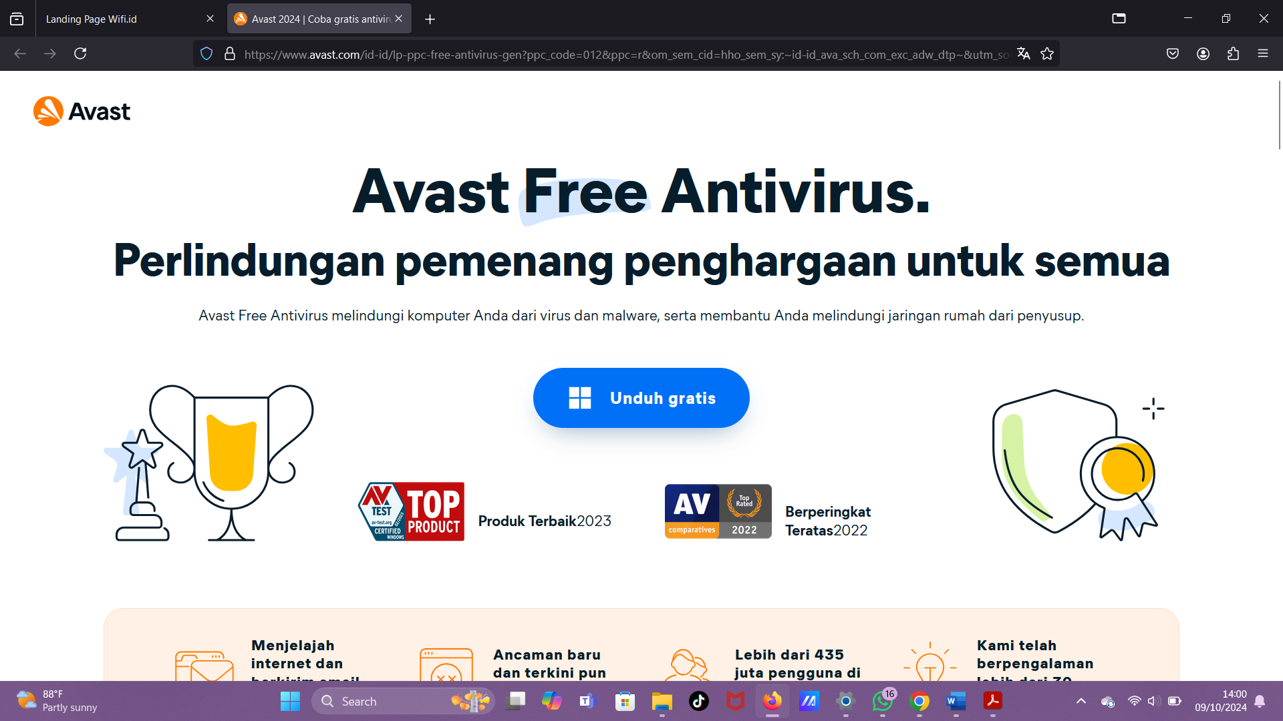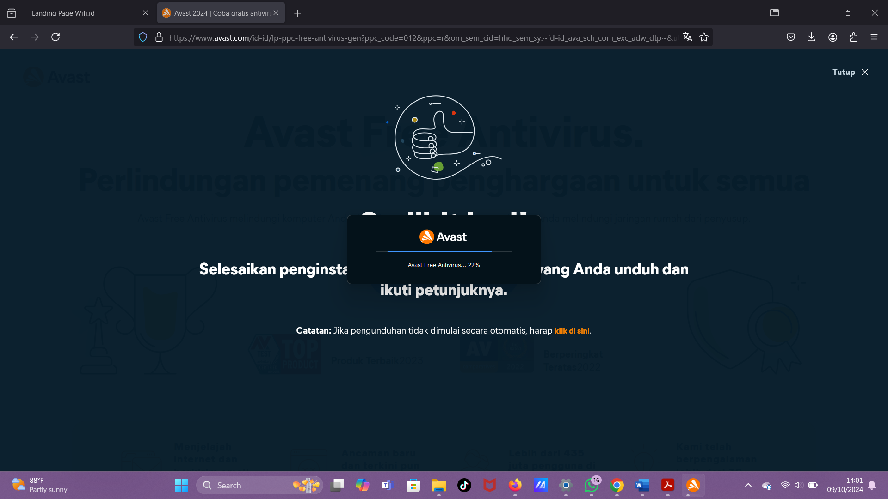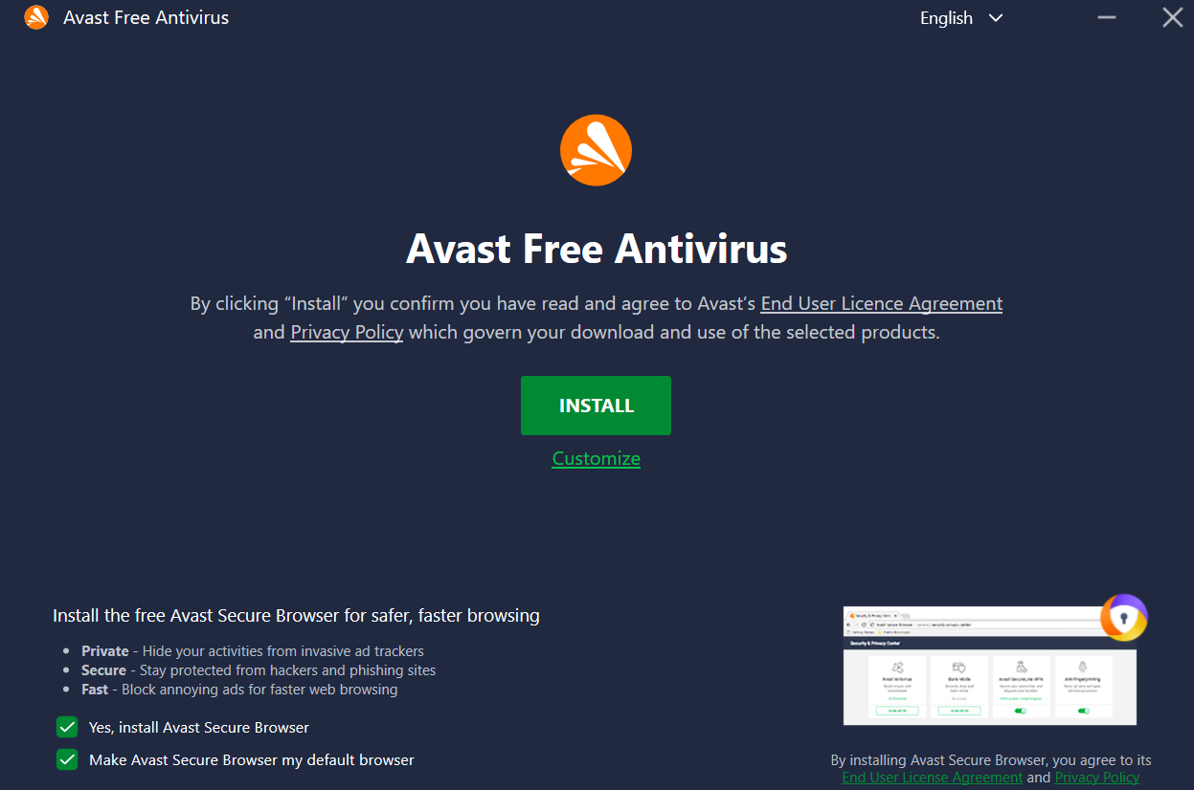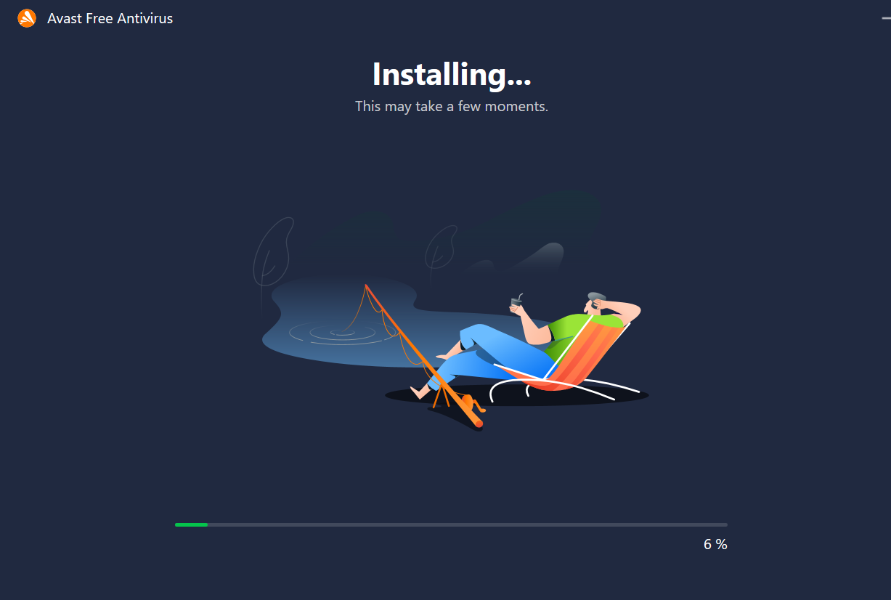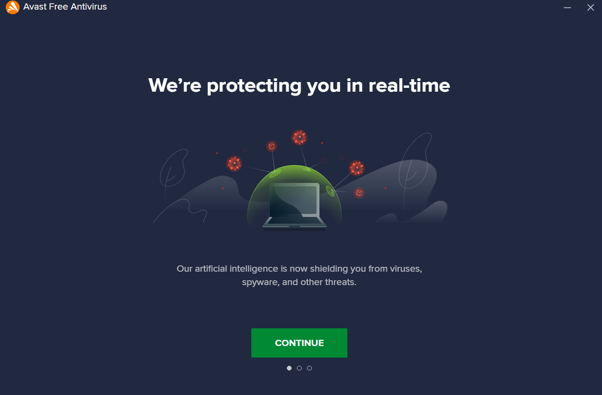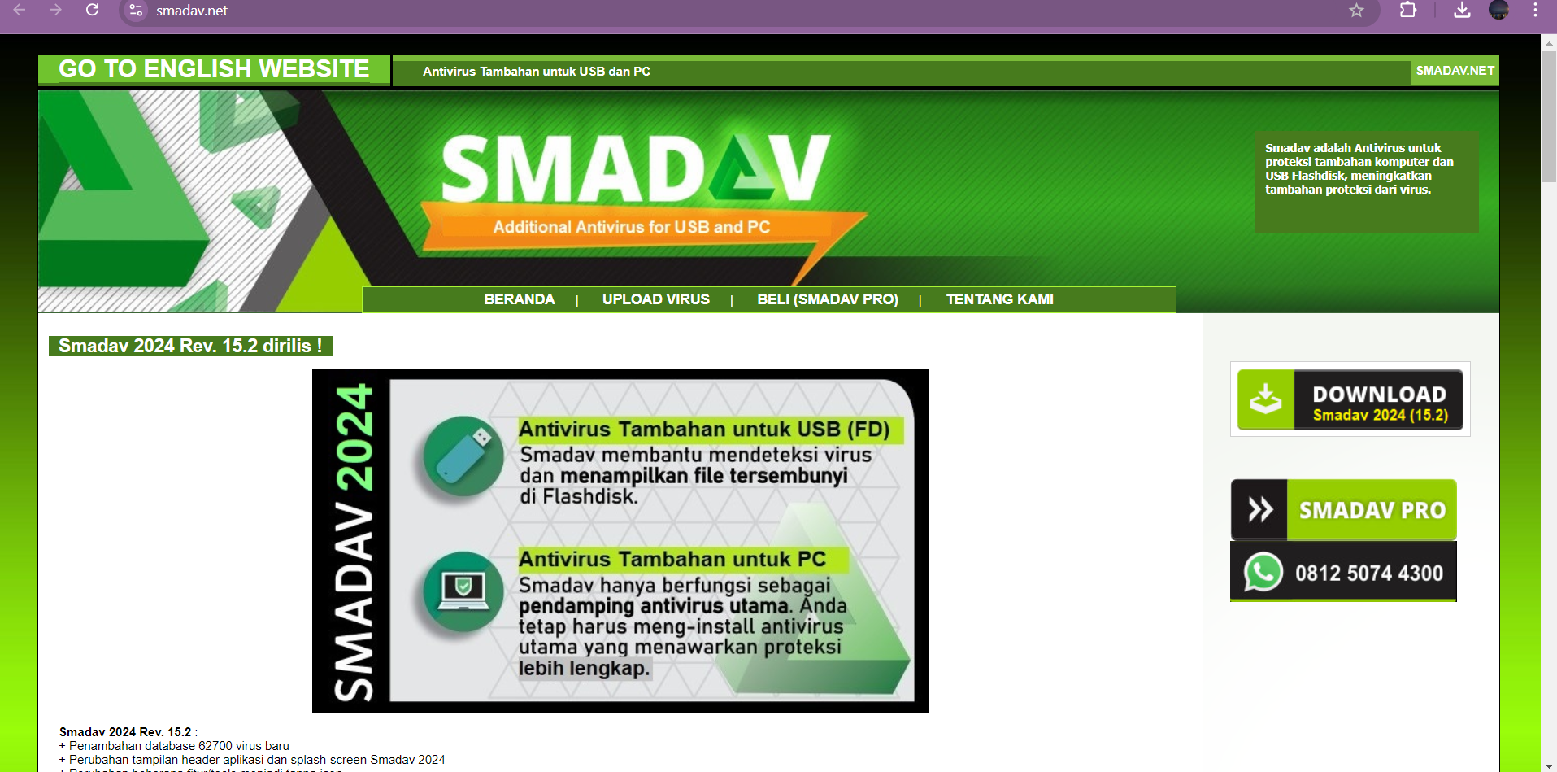
3. **Download** file instalasi antivirus Smadav

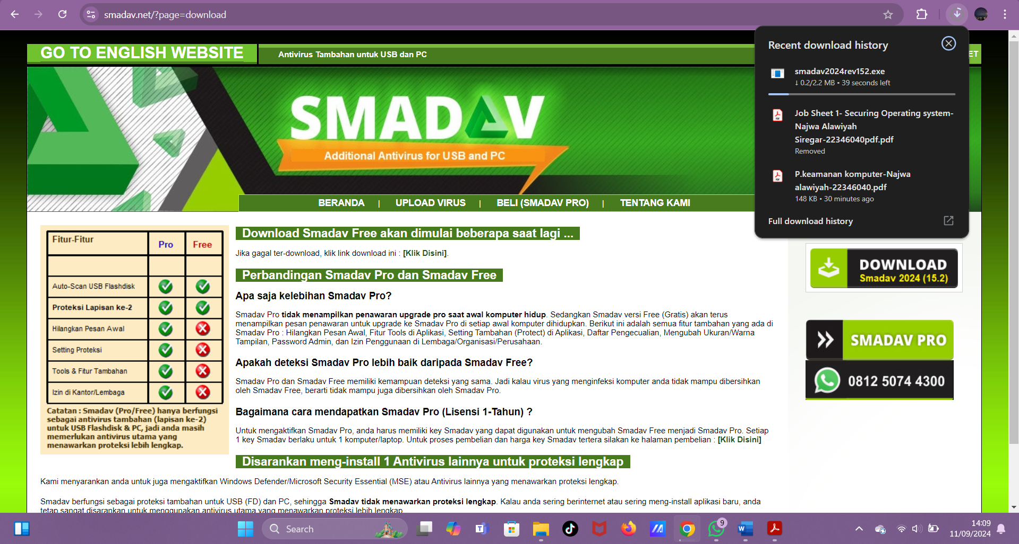

1. Setelah selesai, buka file yang telah diunduh dan instal Smadav dengan mengikuti langkah-langkah berikut:

* Pilih Bahasa: Indonesia.
* Klik Lanjutkan

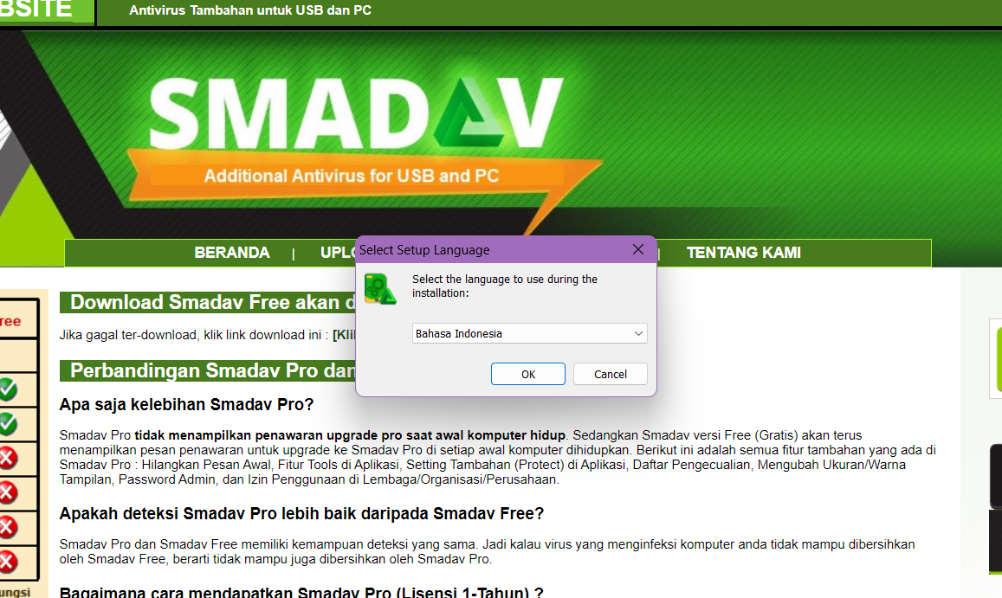

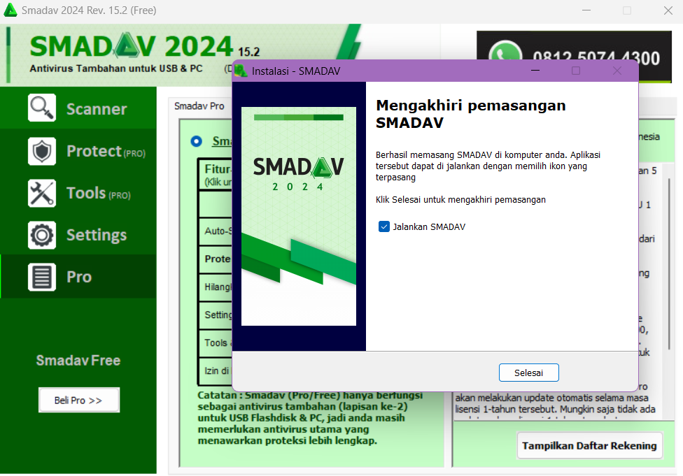

1. Setelah instalasi selesai, jalankan Smadav untuk pertama kali.

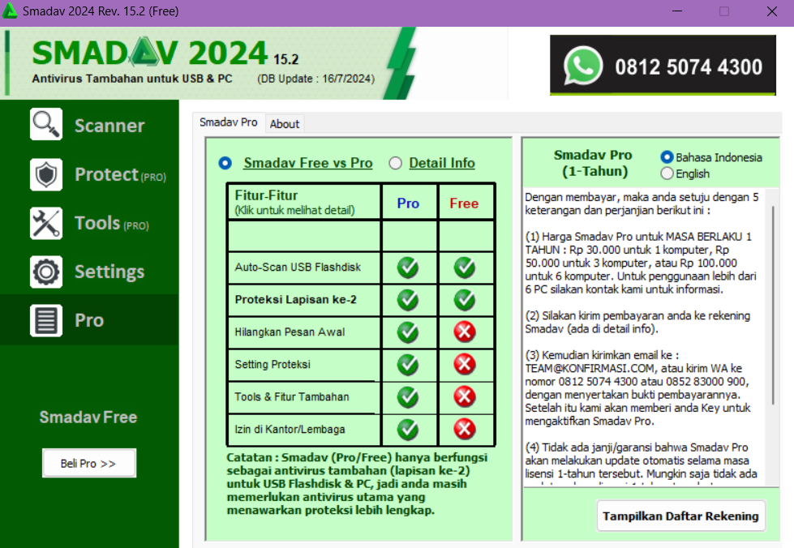

##### **Menguji Antivirus dengan File EICAR:**

* 1. 1. Buka Notepad dan Salin Kode:
  2. o Buka Notepad (bisa dicari di Start Menu atau dengan mengetik notepad).
  3. o Salin kode berikut ke dalam Notepad:
  4. o Simpan file tersebut dengan nama test.txt. Pastikan ekstensi file adalah .txt.
  5. o Ubah nama file dari test.txt menjadi myfile.com. Mungkin perlu mengaktifkan tampilan ekstensi file di Windows Explorer untuk melakukan ini.
  6. o Arahkan antivirus untuk memindai file myfile.com yang baru saja dibuat. Ini biasanya dapat dilakukan dengan mengklik kanan file dan memilih opsi pemindaian dari menu konteks antivirus.

*X5O!P%@AP[4\PZX54(P^)7CC)7}$EICAR‐STANDARD‐ANTIVIRUS‐TEST‐FILE!$H+H\**

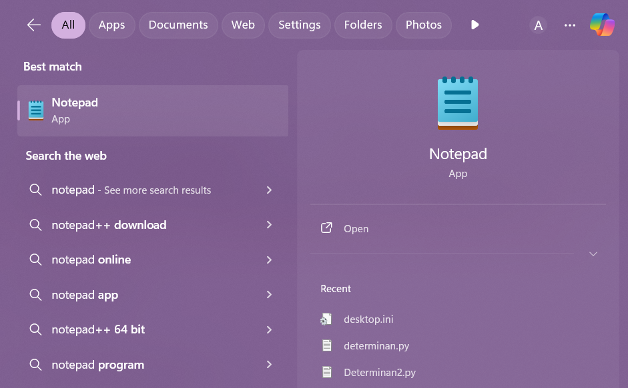

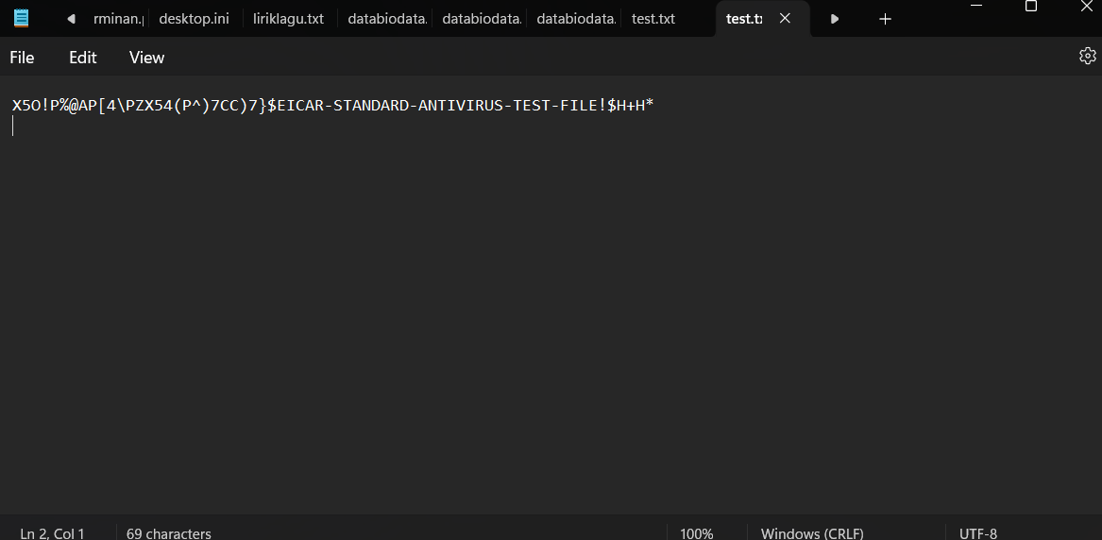 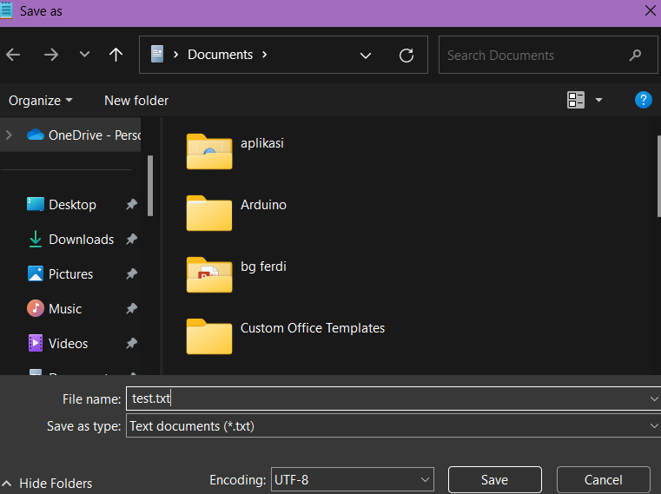

2. Ubah Ekstensi File:

* 1. o Ubah nama file dari test.txt menjadi myfile.com. Mungkin perlu mengaktifkan tampilan ekstensi file di Windows Explorer untuk melakukan ini

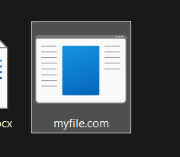

3. Jalankan Pemindaian Antivirus:

* 1. o Arahkan antivirus untuk memindai file myfile.com yang baru saja dibuat. Ini biasanya dapat dilakukan dengan mengklik kanan file dan memilih opsi pemindaian dari menu konteks antivirus.

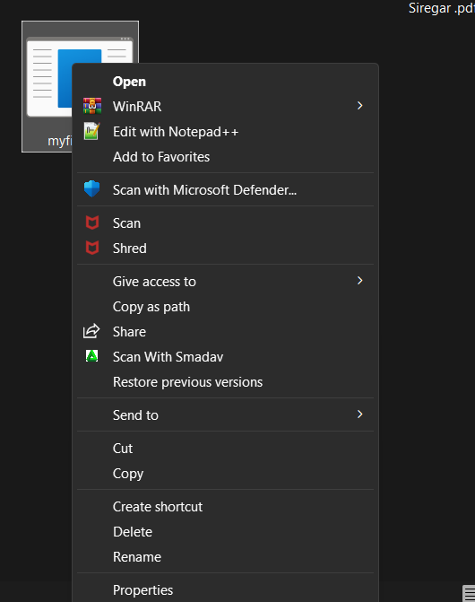

4. Periksa Respons Antivirus:

o Jika antivirus berfungsi dengan baik, itu akan mendeteksi file tersebut sebagai ancaman, menghasilkan peringatan, dan biasanya menghapus atau mengkarantina file tersebut.

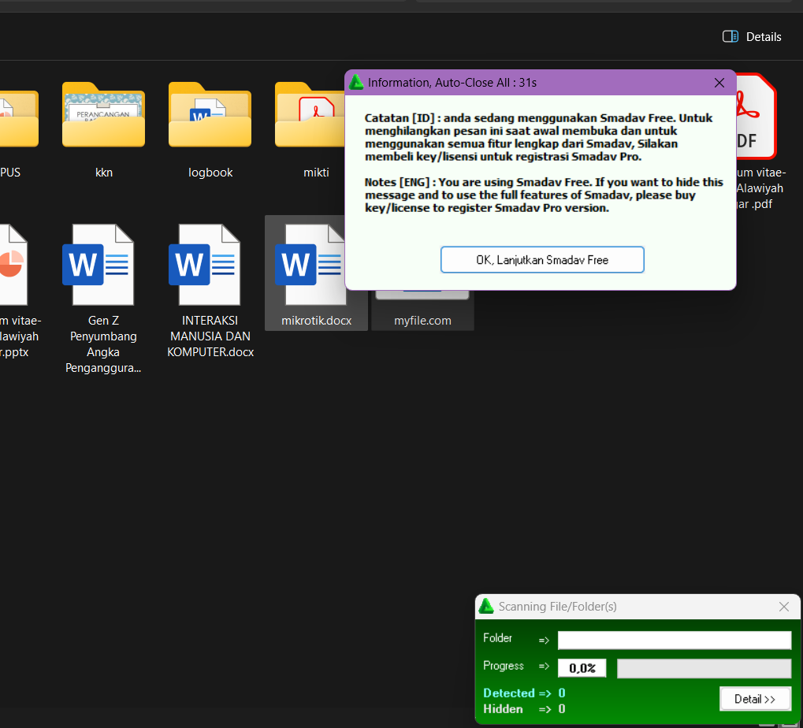

**Tugas:**

* Unduh dan instal Avast Free Antivirus.
* Lakukan scan keamanan dan aktifkan proteksi Wi-Fi melalui Wi-Fi Inspector.
* Aktifkan Web Shield untuk melindungi dari situs berbahaya.
* Perbarui perangkat lunak secara berkala.

Evaluasi

* Apakah semua langkah instalasi dan uji antivirus berhasil dilakukan?
* Apakah gejala komputer yang terinfeksi virus dapat diidentifikasi?
* Apakah antivirus yang dipilih memberikan perlindungan sesuai harapan?

## DAFTAR PUSTAKA

Trifusi. (2022). Virus Komputer: Pengertian, Jenis, dan Gejalanya. https://www.trivusi.web.id/2022/08/virus-komputer.html

GovTech Kantor Staf Presiden. (2019). Apa itu Antivirus?. (Kantor Staf Presiden : Jakarta Pusat) https://govtech.ksp.go.id/apa-itu-antivirus.html

Wikipedia. (2024). Perangkat Lunak Antivirus. https://id.wikipedia.org/wiki/Perangkat_lunak_antivirus

Asani. (2023). 10 Fungsi Antivirus Bagi Komputer atau Laptop. (PT Teknologi Skoring Nusantara). https://asani.co.id/blog/fungsi-antivirus/

Geofanni Nerissa Arviana . (2022). 15 Antivirus Gratis Terbaik untuk PC dan Laptop Tahun 2022. (Glints). https://glints.com/id/lowongan/antivirus-gratis-terbaik/